

**滨江小三班**

**2023/9/5**

主题一《我上幼儿园》

天气：晴

”

****

入园情况：今天来了22位小朋友，**于朗、张昱安**2位小朋友请了病假。

情绪管理：**杨皓宇、刘子文、沈懿心、赵中熠、刘欣远、李艺可、赵嘉玥、谢嘉赟、李芊烨、苏言哲、陈硕、陶子沐、张轩齐、朱子贝、丁依沐、晁乐怡、朱瑾瑜、黄沐尔、朱梓宸、印梦瑶**等小朋友能够开开心心入园，并和老师打招呼；**徐可清、樊予诺**小朋友还要继续加油哦！

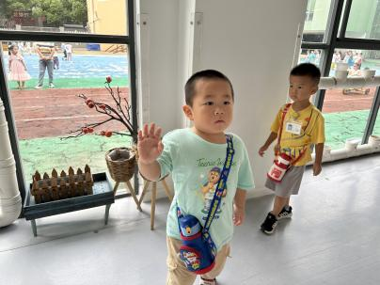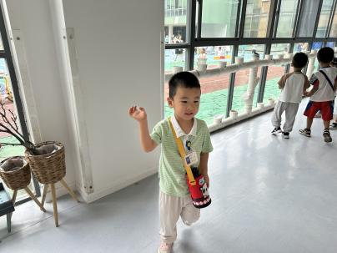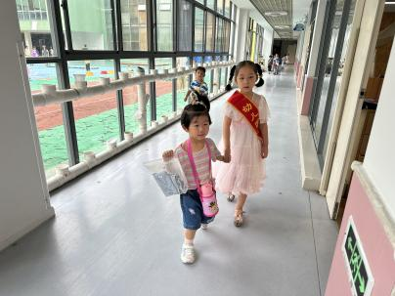

****

|  |  |  |
| --- | --- | --- |
| 组别 | 活动掠影 | 游戏实录 |
| 苹果组 | IMG_2579 | 黄沐尔和晁乐怡在串珠子。 |
| 草莓组 | IMG_2581 | 杨皓宇、苏言哲、徐可清和李芊烨在玩积木。 |
| 西瓜组 | IMG_2582 | 陈硕和丁依沐在玩塔型积木。  李艺可在给小方块分颜色摆放。 |
| 菠萝组 | IMG_2583IMG_2585 | 刘欣远、刘子文和赵嘉玥在玩形状积木。  陶子沐和沈懿心在串珠子。 |
| 葡萄组 | IMG_2587 | 张轩齐在玩雪花片。  朱梓宸和朱子贝在玩拼接积木。 |
| 图书区 | IMG_2588 | 朱瑾瑜和印梦瑶在阅读绘本。 |

****

**活动名称：《健康：我爱我的保健老师》**

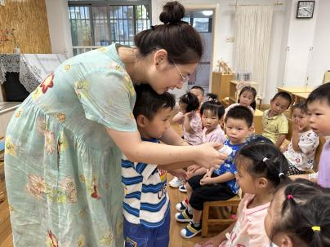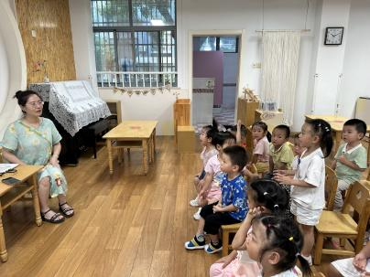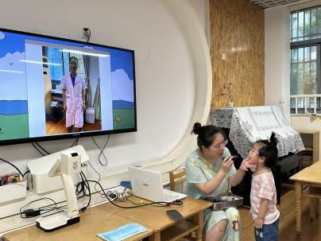**活动简介：**保健老师的工作职责是关注幼儿的身体发展状况、检查幼儿的卫生情况等。具体做法有每天的晨间，做到一看、二摸、三检查，看幼儿是否精神，摸幼儿的额头是否异常，检查幼儿的口袋是否携带小刀、剪刀等不安全物品，还有定期检测幼儿的身高、体重等。本次活动主要向宝宝简单地介绍保健老师所需要为宝宝做的事情，了解保健老师的重要性，能够主动地让保健老师晨检。

**mmexport1590938236088mmexport1590938236088**

**04生活活动**

**用餐情况**

晨点：酸奶、枣泥糕。

午餐：清蒸鸦片鱼、蒜蓉空心菜、番茄鸡蛋汤、燕麦饭。水果：翠冠梨。

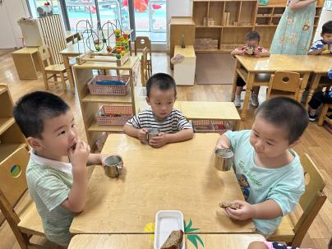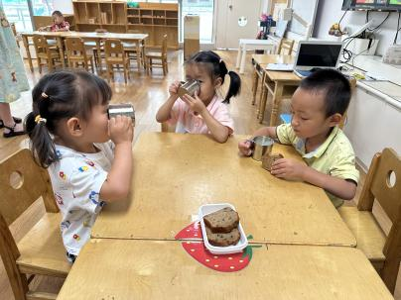午点：小米红薯杂粮粥。

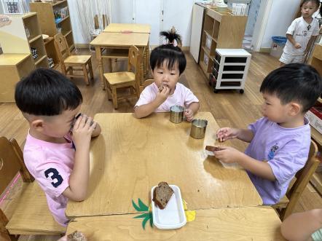

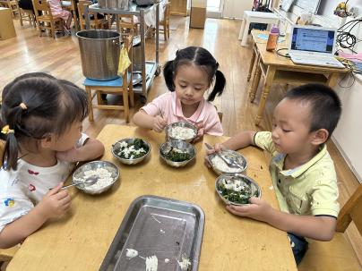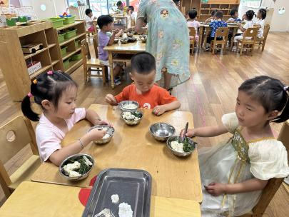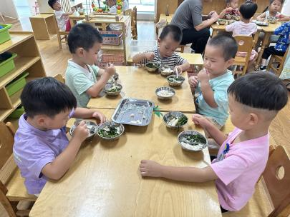

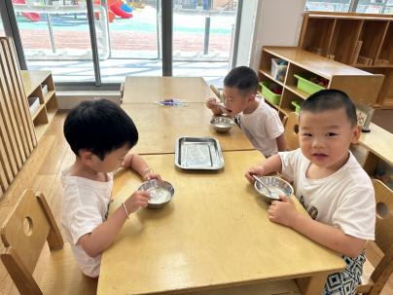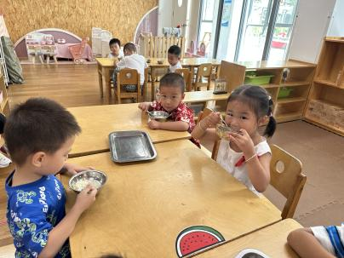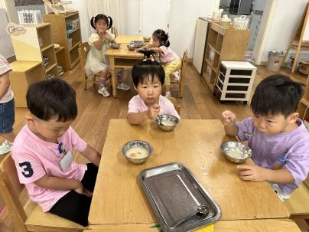**午睡情况**

大部分小朋友都能够在13:00前自主入睡，如杨皓宇、陈硕、朱瑾瑜、刘欣远、朱梓宸、赵嘉玥、谢嘉赟、陶子沐、苏言哲、张轩齐、丁依沐、徐可清、印梦瑶、李芊烨、黄沐尔、李艺可、赵中熠、沈懿心；刘子文、樊予诺、朱子贝、晁乐怡小朋友在老师的陪伴下也能进入甜甜的梦乡啦。

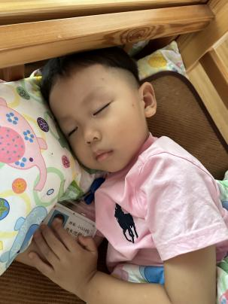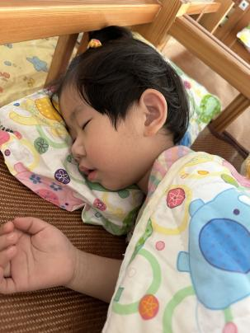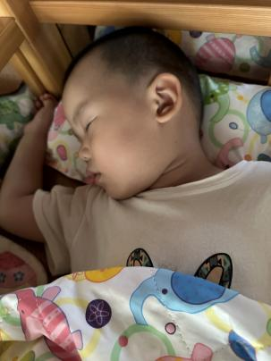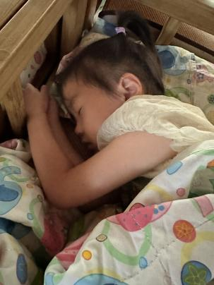

**mmexport1590938236088mmexport159093823608805户外活动**

**活动区域：皮球区**

**活动内容：1.愿意与同伴游戏，喜欢参加体育活动。**

**2.能够连续拍球。**

**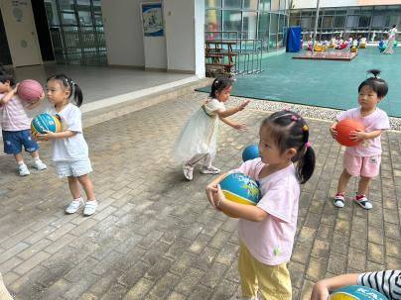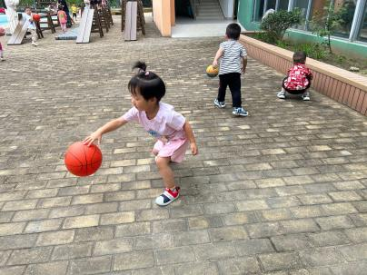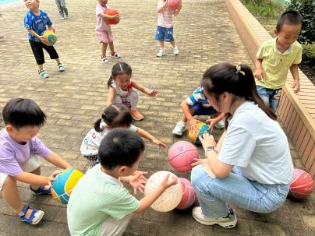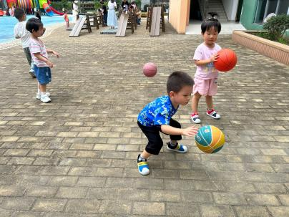**

**温馨提醒：**

1.最近有小朋友反映保温杯里的水太烫了，请家长们在家换水前试一下水温，准备温水。

2.孩子如需请假，请在当天8:00前私聊老师告知，例如：xxx病假/事假（病假：感冒、咳嗽、或者身体不适等，事假：家中有事）预计请xx天。